**おおさかＱネット「部局運営方針等(２)」に関するアンケート分析結果概要**

* **実施日**　　平成29年3月10日（金)
* **サンプル数**　　1,000名（国勢調査結果（平成22年）に基づく性・年代・居住地（4地域）の

　　　　　　割合で割り付けた15歳以上の大阪府民）



**大阪市域：大阪市**

**北部大阪地域：豊中市、池田市、吹田市、高槻市、茨木市、箕面市、摂津市、島本町、豊能町、能勢町**

**東部大阪地域：守口市、枚方市、八尾市、寝屋川市、大東市、柏原市、門真市、東大阪市、四條畷市、交野市**

**南部大阪地域：堺市、岸和田市、泉大津市、貝塚市、泉佐野市、富田林市、河内長野市、松原市、和泉市、羽曳野市、高石市、藤井寺市、泉南市、大阪狭山市、阪南市、忠岡町、熊取町、田尻町、岬町、太子町、河南町、千早赤阪村**

* **調査概要**

1. **調査目的**

大阪府では、府政運営の基本方針を踏まえ、各部局の行政目標の達成に向け、部局運営方針や行政計画等を策定し、取組み成果について指標を設定している。それらに関連した項目についてアンケートを実施し結果を検証することで、府民の認識や実態を把握し、今後の施策を展開していく上での資料とする。

1. **主な調査結果**
2. 民生委員・児童委員の認知度

* 民生委員・児童委員について「知っている」(33.5％)
* 居住地区の民生委員・児童委員の存在を知っている（30.6％）
* 民生委員・児童委員のインターンシップ事業を知っている（聞いたことがある）（16.8％）
* 民生委員・児童委員について「応嘱意欲がある」（8.5％）
* **分析結果等の概要**

　　　　　　　　　　　　　　　　　　　　　　　　　　　　　　　※

1. 障がい者差別について

* 障害者差別解消法を「知っている【認知層】」(31.9％)
* 社会において、障がいのある人に対して障がいを理由とする差別が「ある」と思う(73.4％)
* 【認知層】の方が【非認知層】に比べ、「ある」と回答した人の割合が高かった。
* 障がいのある人に対して合理的配慮を行わないことは、「障がいを理由とする差別」に「あたる」と思う(42.7％)
* 【認知層】の方が【非認知層】比べ、「あたる」と回答した人の割合が高かった。

1. 在宅医療について

* 在宅医療を「知っている【認知層】」（48.4％)
* 性別では女性の方が、また年齢では年齢層が高くなるにつれ、【認知層】の割合が高かった。
* 在宅医療を知るきっかけになったもの（「わからない」を除く上位３つ）
* テレビ・ラジオ（38.6％）
* 新聞（18.4％）
* 家族・友人・知人（14.3％）

1. ３Ｒの取組みついて

* 日用品を買う人のうち「リサイクル製品」を志向する人の割合 (41.2％)
* 市町村のごみの分別ルールに「従っている」（84.0％)
* いずれも男女での差はなかったが、年齢では年齢層が高いほど意識が高い傾向にあった。
* 地域別では、ゴミの分別意識に関して、大阪北部・東部の方が、大阪市域よりも高かった。

1. 大阪産（もん）飲食店について

* 大阪産（もん）を使った料理を提供する飲食店に興味がある(46.7％)
* 大阪産（もん）を使った飲食店でどんなメニューを期待するか（上位３つ）
* 新鮮な大阪産（もん）を使っているメニュー（47.2％）
* 珍しい大阪産（もん）を使っているメニュー（24.8％）
* 素材を活かした独自の調理をしている（24.8％）

※調査概要における各用語の本稿における定義については本文参照

（注）

１．「おおさかＱネット」の回答者は、民間調査会社のインターネットユーザーであり、回答者の構成は無作為抽出サンプルのように「府民全体の縮図」ではない。そのため、アンケート調査の「単純集計（参考）」は、無作為抽出による世論調査のように「調査時点での府民全体の状況」を示すものではなく、あくまで本アンケートの回答者の回答状況にとどまる。

２．割合を百分率で表示する場合は、小数点第２位を四捨五入した。四捨五入の結果、個々の比率の合計と全体を示す数値とが一致しないことがある。

３．図表中の表記の語句は、短縮・簡略化している場合がある。

４．図表下にカイ２乗検定の値（ｐ値）を記載しているものは、信頼度5%水準で統計上の有意差がみられたもの。

５．複数回答のクロス集計については、カイ２乗検定を行っていない。

1. **民生委員・児童委員の認知度**

急速に進む少子高齢化をはじめ、社会・経済環境の構造的な変化を背景とした、『新たな福祉・生活課題』の複雑・多様化に伴い、地域福祉を取り巻く環境は著しく変化している中、民生委員・児童委員（以下「民生委員等」という。）は、より一層のスキル・ノウハウの習得や、“見守り・相談・つなぎ”機能の担い手としての役割が求められている。加えて、民生委員等の負担感や高齢化も相まって、新たな担い手の確保が大きな課題となっている。民生委員等の活動のあり方（担い手不足の解消等）の検討資料とするため、府民が抱く民生委員等に対するイメージや職務内容についての理解等について質問した。

* （民生委員等の制度や活動内容の認知）

「制度も活動内容もよく知っている」と「制度は知っているが、活動内容はよく知らない」、「制度はよく知らないが、活動内容は知っている」を合わせた割合は、33.5％であった。(図表１－１)

* （居住地区の民生委員等の認知）

「地区を担当する民生委員・児童委員が誰かを知っている」と「地区内に民生委員・児童委員の看板を掲げた家があるのは知っている」を合わせた割合は30.6％だった。（図表１－２）

※Ｑ１で「制度も活動内容もよく知っている」～「名称は聞いたことがあるが、制度や活動内容はよく知らない」と回答した人が対象

* （大学生インターンシップ事業）

大学生が民生委員等を学び、体験するインターンシップ事業の認知に関する質問に対して、「よく知っている」「よくは知らないが、聞いたことがある」と回答した人の割合は16.8％であった。（図表１－３）

* （応嘱意欲）

民生委員等を、「引き受けてもいい」と「どちらかと言えば引き受けてもいい」と回答した人の割合は、8.5％であった。（図表１－４）

※応嘱意欲に関する質問については、民生委員等の応嘱年齢の上限が75歳であるため、75歳以下の回答者を分析対象とした。従って、全体数は980名となっている。

* （民生委員等のイメージ）

民生委員等に対する最もあてはまるイメージについては、多い順から「特にイメージはない(27.7％)」、「地域の高齢者や子育て世代のための支援課活動を行っている頼もしい存在（21.8％）」、「生活に課題を抱える時に相談する、自分からは遠い存在（18.4％）」と続いた。（図表１－５）

【図表１－１】





【図表１－２】





【図表１－３】





【図表１－４】





【図表１－５】



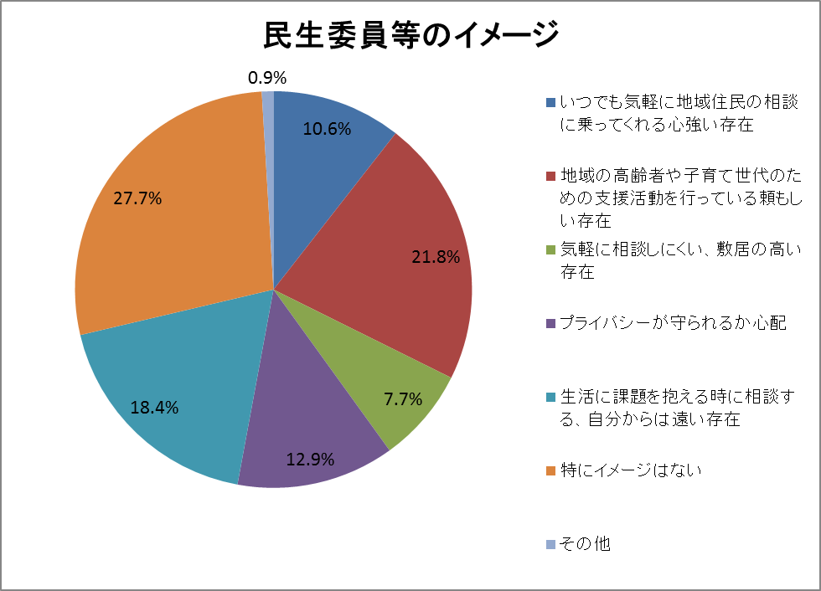

1. **障害者差別解消法の認知度**

府では、「障害者差別解消法（障害を理由とする差別の解消の推進に関する法律）」（平成２５年６月成立・平成２８年４月施行）を受けて、「『大阪府障がい者差別解消ガイドライン』等による啓発活動」と「『大阪府障害者差別解消条例』に基づく相談、紛争の防止・解決」を車の両輪として、障がいを理由とする差別の解消に向けた取組みを進めている。これまでの啓発活動の効果検証を行うため、法施行後約１年を経過した時点での府民の認知度や認識等について質問した。

* 検証にあたって

「法の内容を含め知っている」と「法の内容は知らないが、法があることは知っている」を

【認知層】、「知らない」を【非認知層】とした。

* 障害者差別解消法の【認知層】の割合は、31.9％であった。（図表２－１）
* 年代別では、15歳～20歳代、30歳代、40歳代ではいずれも2～3割程度だったのに対し、50歳代及び60歳代以上では4割前後と、50歳以上の人の方が、50歳未満の人よりも障害者差別解消法を知っている人の割合が高いことがわかった。（図表２－１－１）
* 「社会において、障がいのある人に対して『障がいを理由とする差別』があると思うか」という質問に対して、【差別があると思う】（「あると思う」及び「少しはあると思う」）と回答した人の割合は73.4％であった。（図表２－２）
* 障害者差別解消法の【認知層】と【非認知層】では、【認知層】の方が、【差別があると思う】と回答した人の割合が高かった。（図表２－２）
* 「障がいのある人に対して、過大な負担となる場合を除き、合理的配慮を行わないことは、『障がいを理由とする差別』にあたると思うか」という質問に対して、【差別にあたる】（「差別に当たると思う」及び「どちらかといえば差別にあたると思う」）と回答した人の割合は、42.7％であった。（図表２－３）
* 障害者差別解消法の【認知層】と【非認知層】では、【認知層】の方が、【差別にあたる】と回答する人の割合が高かった。

【図表２－１】





【図表２－１－１】



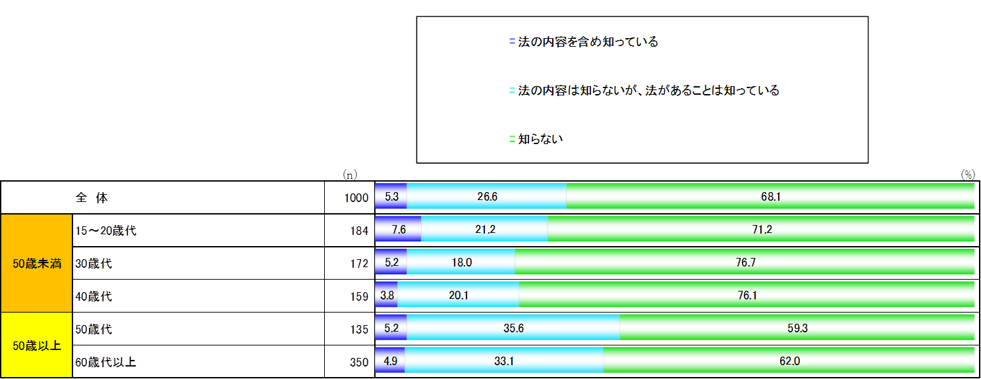

【図表２－２】





【図表２－３】





1. **在宅医療**

大阪府では、高齢化の進展に伴う医療需要の変化や増大に、限られた医療資源で適切に対応するために、団塊の世代が後期高齢者となる2025年を見据えて「大阪府地域医療構想」を策定しており、あるべき医療提供の姿を提示し、その実現に向けた取組みを進めている。中でも在宅医療は、「最期まで、住み慣れた場所で自分らしく過ごしたい」という想いに応えることができるとともに、従来であれば、病院まで行かなければならなかったことや、自宅では無理とあきらめていたことにも可能性を見出すことのできる選択肢の1つといえる。今後さらなる事業推進の検討資料とするため、府民の「在宅医療」に関する認識等を質問した。

* 検証にあたって

「詳しく知っている」「ある程度知っている」を【認知層】、「言葉は聞いたことがあるが、内容はよく知らない」「知らない」を【非認知層】とした。

また、年齢層については、15歳～30歳代を「若年層」、40歳代～50歳代を「中間層」、60歳代以上を「高齢層」とした。

* 在宅医療の認知度に関する質問に対して、【認知層】の割合は、48.4％であった。（図表３－１）
* 性別では、男性より女性の方が、「在宅医療」を認知している人の割合が高かった。（図表３－２）
* 年齢層別では、年齢が高くなるにつれて「在宅医療」を認知している人の割合が高かった。（図表３－２）
* 在宅医療を「知っている」、または「聞いたことがある」と回答した人に対し、「在宅医療について何で知った（聞いた）か」を複数回答で質問したところ、「テレビ・ラジオ」が38.6％と最も高く、「わからない・覚えていない」以外では、「新聞」18.4％、「家族・友人・知人」14.3％と続いた。また、役所や病院・診療所での広報・周知活動では、いずれも1割に満たなかった。（図表３－３）

【図表３－１】





【図表３－２】





【図表３－３】





1. **３Ｒの取組**

大阪府では、「大阪21世紀の新環境総合計画（平成23年3月）」に基づき、「府民がつくる、暮らしやすい環境・エネルギー先進都市」の構築の実現に向け、各施策事業に取り組み、毎年度の個別施策事業の点検評価と複数年毎の点検評価という、２つのPDCAサイクルによる進行管理・点検評価システムを導入している。本調査ではその中でも３R※に係る府民の意識や取組み状況について調査し、本計画の進行管理の資料とする。

※３Ｒ（スリーアール）とは、リデュース（Reduce：物を大切に使い、ごみを減らす）、リユース（Reuse：使えるものは繰り返し使う）、リサイクル（Recycle：資源として再び利用する）の３つのＲ（アール）の総称です。

* 検証にあたって

リサイクル製品の購入についての質問に対し、「価格や品質にかかわらず、『リサイクル製品』の方を買う」と「価格や品質があまり変わらなければ、『リサイクル製品』の方を買う」を【志向意識あり】、「価格や品質があまり変わらなければ、『リサイクル製品でない』方を買う」と「価格や品質にかかわらず、『リサイクル製品でない』方を買う」、「『リサイクル製品』かどうかを全く気にせずに価格や品質だけで選ぶ」を【志向意識なし】とした。

また、ごみの分別についての質問に対しては、「分別して出している」と「概ね分別して出している」を【分別意識あり】、「分別していない」を【分別意識なし】とした。

なお、「自分で日用品を買うことがないのでわからない（リサイクル製品）」、「わからない・知らない（ゴミの分別）」を省いてクロス集計を行った。

また、比較を行う年齢層については、15歳～30歳代を「若年層」、40歳代～50歳代を「中間層」、60歳代以上を「高齢層」とした。

* 「リサイクル製品」を優先して購入するかどうかの質問に対して、【志向意識あり】の割合は、「自分で日用品を買うことがないのでわからない」を除いた日用品を買う人のうち、41.2％であった。（図表４－１）
* 性別では、差はなかった。（図表４－１－１）
* 年齢層別では、年齢層が高くなるにつれて、【志向意識あり】の割合が高くなる傾向があった。（図表４－１－１）
* 地域別では、大阪市域よりも他地域の方が、若干【志向意識あり】の割合が高いものの、統計的に有意と言える差ではなかった。（図表４－１－１）
* ごみの分別意識に関する質問に対して、【分別意識あり】の割合は、84.0％であった。

（図表４－２）

* 性別では、差はなかった。（図表４－２－１）
* 年齢層別では、年齢層が高くなるにつれ【分別意識あり】の割合が高くなる傾向にあった。（図表４－２－１）
* 地域別では、大阪北部・大阪東部の方が、大阪市域よりも【分別意識あり】の割合が高かった。（図表４－２－１）

【図表４－１】





【図表４－１－１】

【図表４－２】





【図表４－２－１】



1. **大阪産(もん)飲食店**

かつて「天下の台所」と謳われた大阪では、諸国の産物が集積するとともに、これらの豊富な産物を様々に加工する技術が培われ、独特の食文化が発達した。こうした食文化に育まれ、今日に至るまで優れた加工技術によって生み出される「大阪らしい」食品が多数あることから、大阪の食の魅力を全国に発信するため、平成２２年１１月、大阪府は「大阪産（もん）名品」ブランドを立ち上げた。「食の街・大阪」としての強みを発揮していくため、大阪ならではの飲食店を増やしていく必要があるが、その具体的な取組みを検討するにあたり、大阪産（もん）を取扱う飲食店に対する府民の興味・関心を調査した。

* 検証にあたって

「興味がある」と「どちらかといえば興味がある」を【興味あり】、「興味がない」と「どちらかといえば興味がない」を【興味なし】とした。

また、比較を行う年齢については、15歳～30歳代を「若年層」、40歳代～50歳代を「中間層」、60歳代以上を「高齢層」とした。

* 大阪産（もん）を使った料理を提供する飲食店への興味に関する質問に対して、「興味がある」と「どちらかといえば興味がある」を合わせた【興味あり】は、46.7％であった。
* 性別では、男性よりも女性の方が、【興味あり】の割合が高かった。（図表５－１）
* 年齢層別では、年齢層が高くなるにつれて、【興味あり】の割合が高かった。（図表５－２）
* 「大阪産（もん）を取扱う飲食店がどんなお店であって欲しいか」という質問（複数回答）に対しては、割合が高かった順に、「日常的に気軽に楽しめる」が47.2％、「特にない」以外では、「店でも食材が購入できる」が24.5％、「家族で楽しめる」が22.4％であった。（図表５－３）
* 「大阪産（もん）を使った飲食店ではどういったメニューを期待するか」という質問に対して、割合が高かった順に「新鮮な大阪産（もん）を使っているメニュー」が47.2％、「特に期待するメニューはない」以外では、「珍しい大阪産（もん）を使っているメニュー」が24.8％、「素材を活かした独自の調理をしている」が24.8％であった。（図表５－４）

【図表５－１】



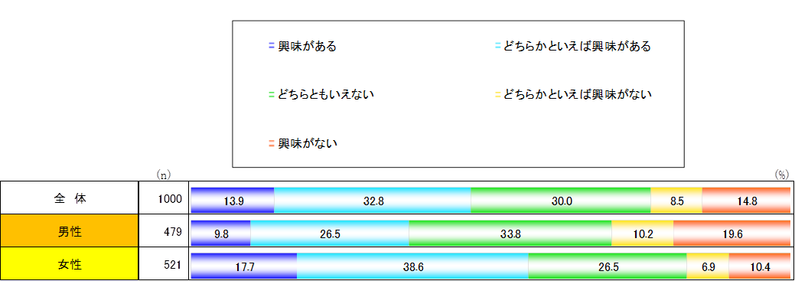

【図表５－２】





【図表５－３】



＜全体＞

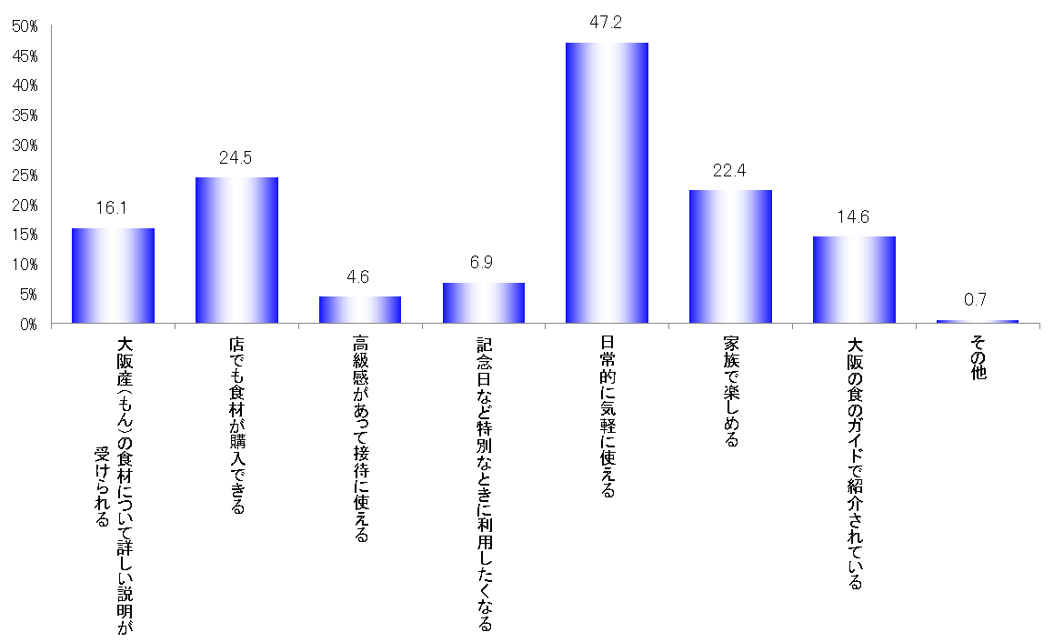

＜大阪産（もん）を取扱う飲食店への興味あり/なし別＞

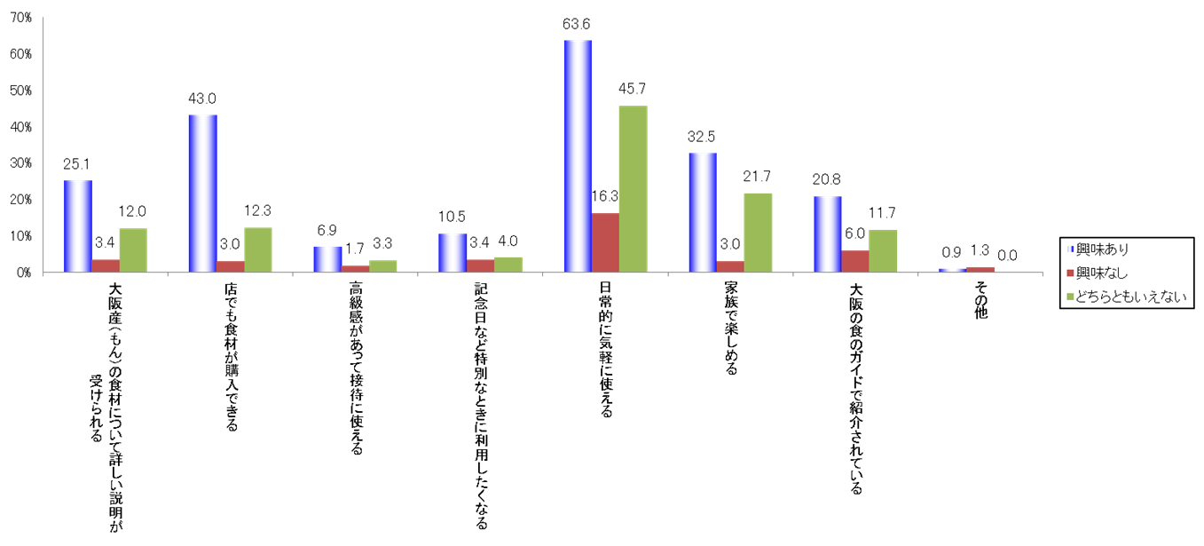

【図表５－４】



＜全体＞

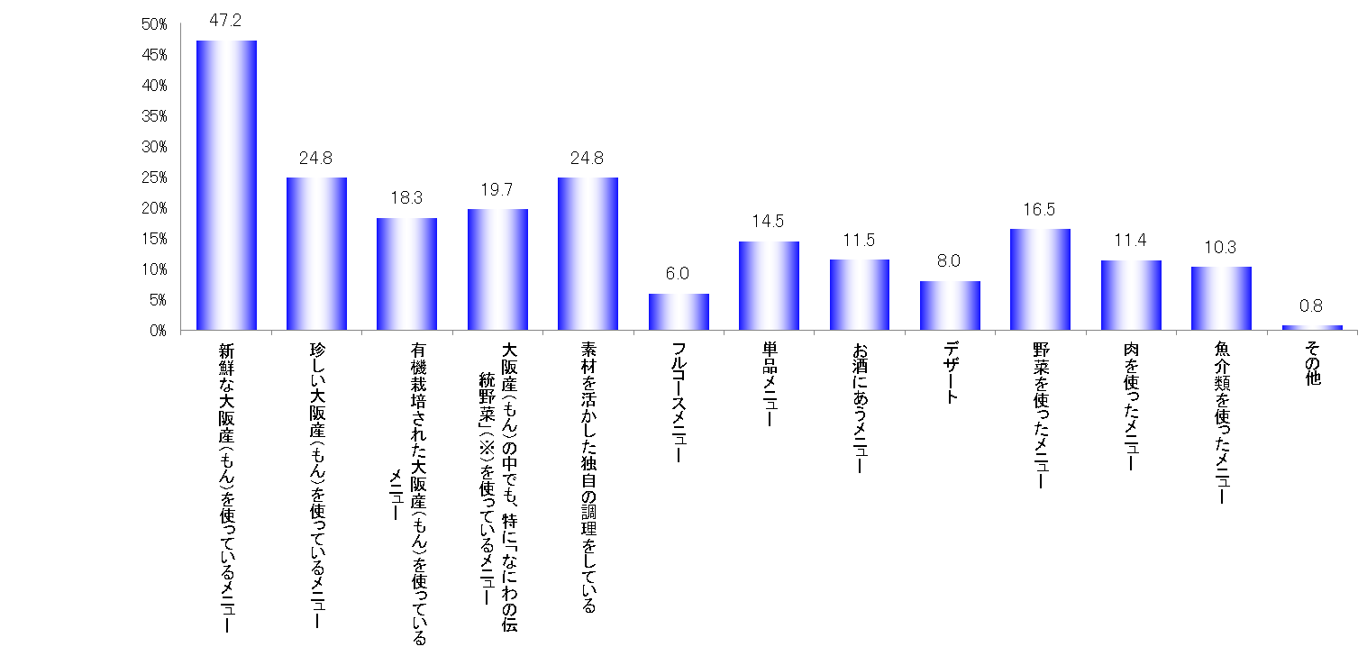

＜大阪産（もん）を取扱う飲食店への興味あり/なし別＞

1.提供される大阪産（もん）について

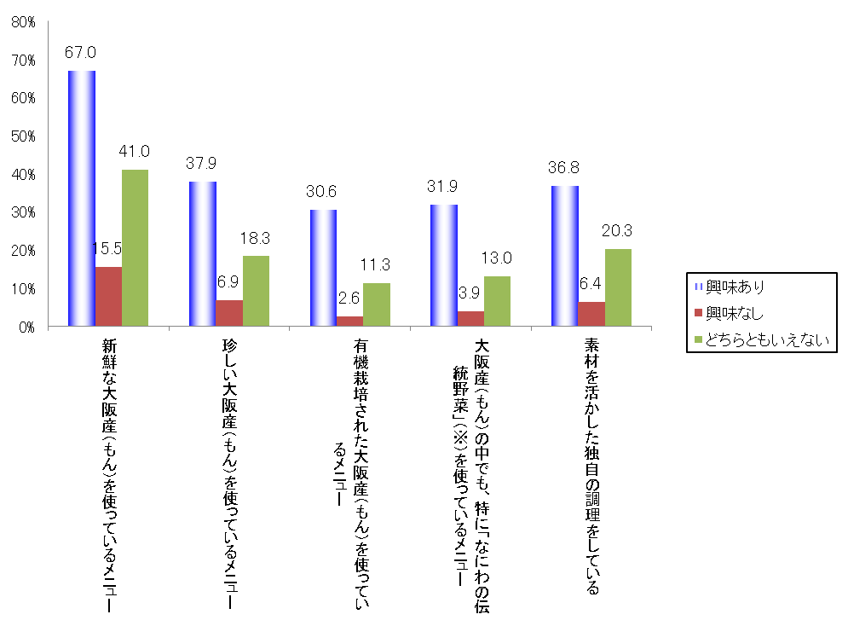

2.提供される料理コースについて

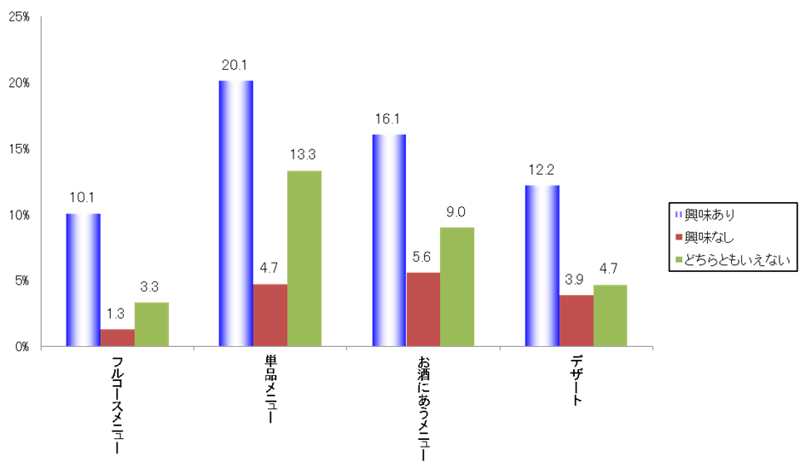

3.提供される料理のジャンルについて・その他

